广元市剑阁县鹤龄镇：开展“清扫积雪 安全出行”文明志愿服务活动

由于广元市剑阁县境内连续两日普降大雪，为方便车辆、人员出行，预防交通事故发生，1月24日，鹤龄镇积极组织开展“清扫积雪 安全出行”文明志愿服务活动。全镇各级党员干部、志愿者和广大群众齐心协力，共同参与到这场活动中，为打造安全、畅通、和谐的出行环境贡献自己的力量。
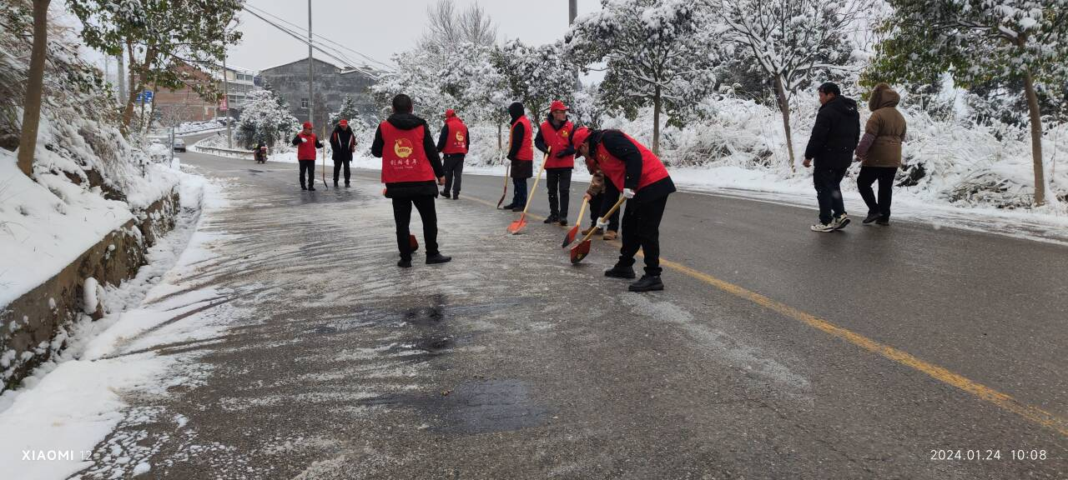
在剑苍公路清扫积雪
尽管寒风凛冽、气温骤降，但大家不惧严寒、热情满满，纷纷拿起铁锹、扫帚等工具，认真清扫积雪，同时还将清扫的积雪集中堆放，以防路面结冰。在清扫过程中，志愿者们相互协作、齐心协力、配合默契，扫出一条“平安路”，让居民在这个寒冷的冬天感受到了浓浓的暖意。
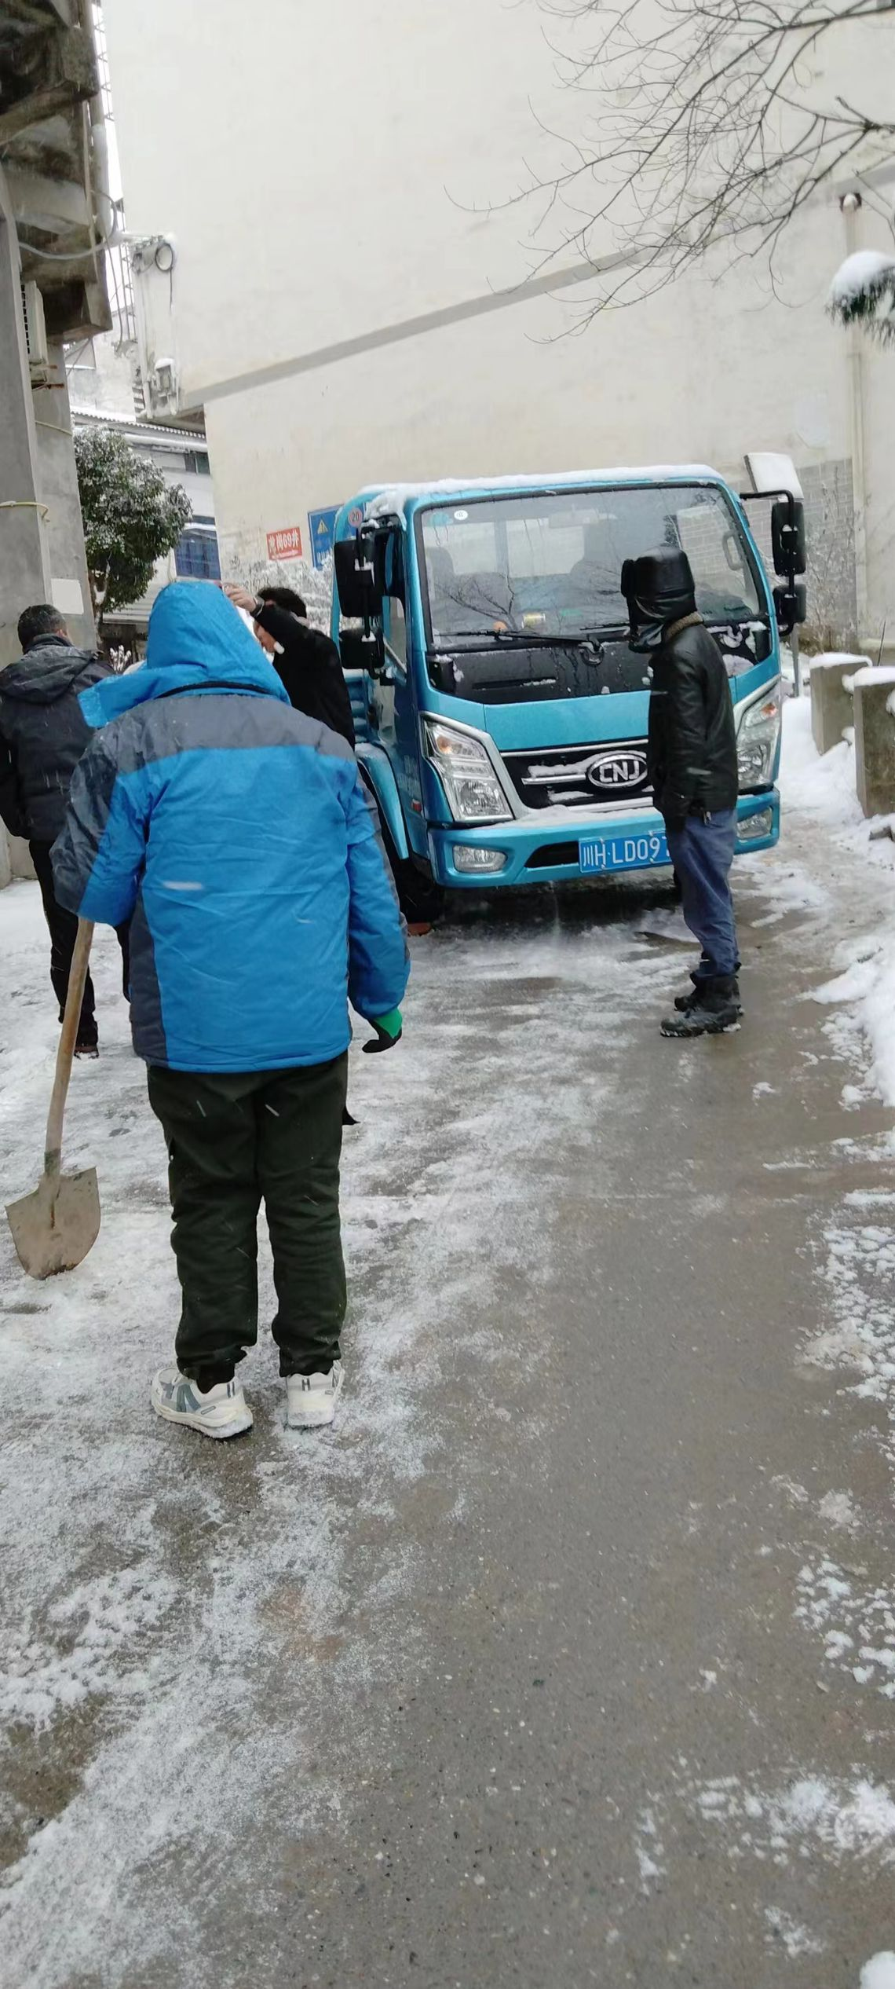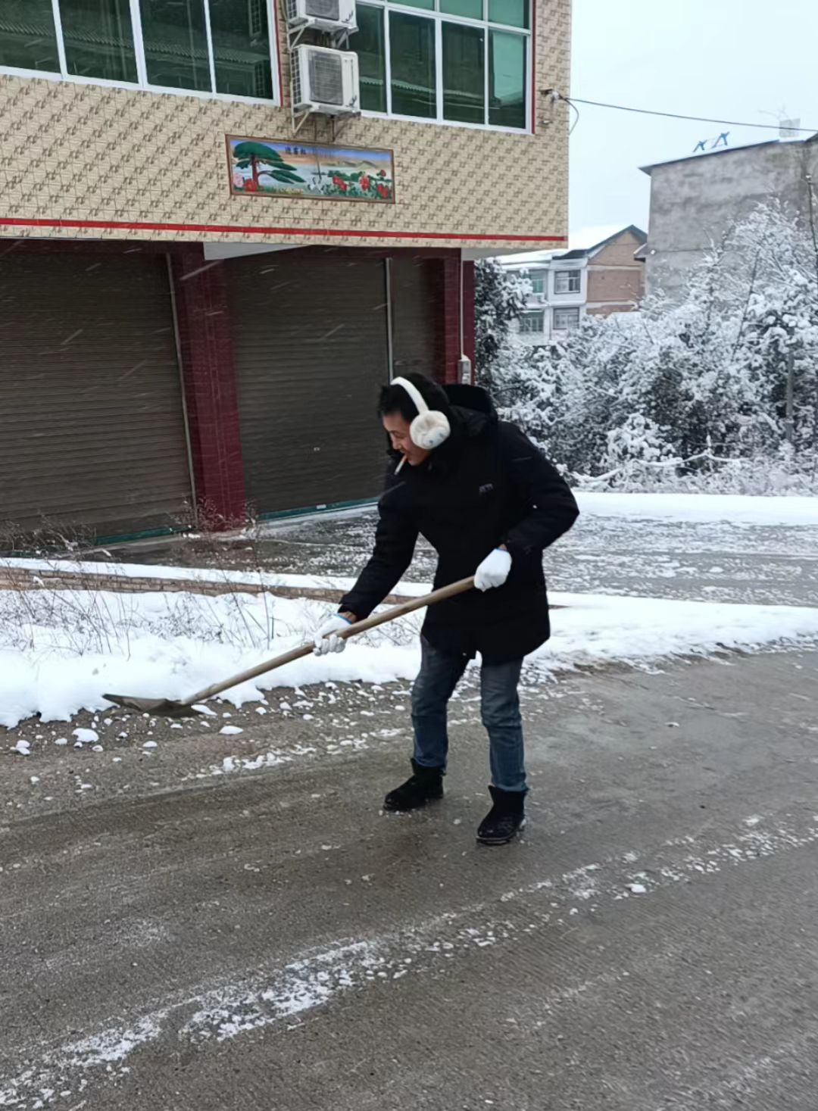
村道路清扫积雪
经过全镇上下的共同努力，积雪得到了及时清理，道路状况得到明显改善。此次活动不仅保障了居民出行的安全，还彰显了鹤龄镇党员干部和志愿者们团结一心、积极向上的精神风貌。
今后，鹤龄镇将继续深入开展各类文明志愿服务活动，不断提高全镇居民的文明素质，推动全镇精神文明建设不断发展。同时，全镇党员干部将继续发挥先锋模范作用，积极投身志愿服务，为人民群众办实事、办好事，不断提升群众的获得感、幸福感和安全感。（母欢）
编辑：李星彤 校对：李晓龙 审核：涂伟

